OBSERVABILIDAD Y TRAZAS DISTRIBUIDAS

Manual de laboratorio con Jaeger HotROD
Guía para comprender trazas, spans, servicios, errores y latencia
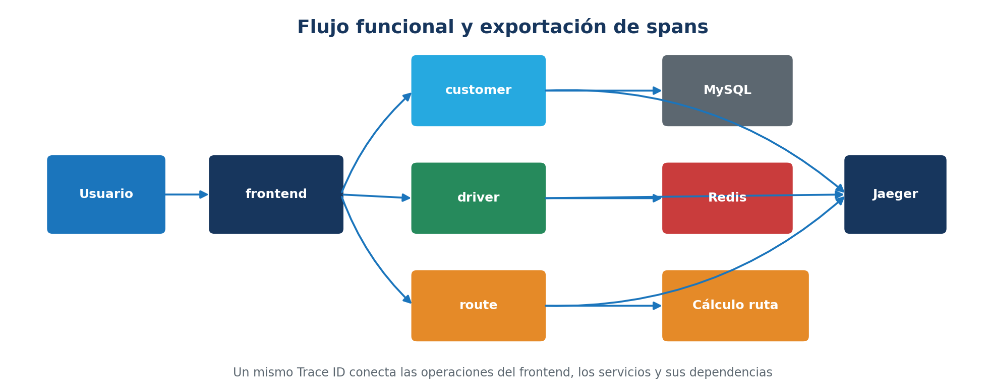
Arquitectura simplificada del laboratorio

Propósito del laboratorio
El estudiante seguirá una solicitud real de transporte desde el frontend de HotROD hasta sus servicios y dependencias. Al finalizar podrá explicar la estructura de una traza y sustentar un diagnóstico básico con evidencia visible en Jaeger.

Resultados de aprendizaje
- Distinguir una traza, un span, un servicio y una operación.
- Reconocer la relación padre e hijo entre spans.
- Leer la duración total y la posición temporal de cada operación.
- Localizar spans con error y revisar sus atributos y eventos.
- Diferenciar un error interno recuperado de una falla completa de la solicitud.
- Explicar el papel de OpenTelemetry en la creación y propagación de la telemetría.

Escenario seleccionado
HotROD simula una plataforma de transporte bajo demanda. El usuario elige un cliente y el sistema busca un conductor cercano, consulta datos del cliente y calcula rutas. La aplicación está instrumentada con OpenTelemetry y envía sus spans al backend de Jaeger.
Elemento | Función en el escenario
frontend | Recibe GET /hotrod/dispatch y coordina la solicitud.
customer | Obtiene información del cliente.
driver | Busca el conductor disponible más cercano.
route | Calcula rutas y tiempos estimados.
MySQL | Responde la consulta usada por customer.
Redis | Proporciona información de conductores y puede simular timeouts.

Conceptos para leer una traza
Una traza representa el recorrido completo de una solicitud. Los spans son las operaciones individuales que, conectadas por un Trace ID y relaciones de parentesco, forman ese recorrido.
Concepto | Cómo reconocerlo en Jaeger | Pregunta que responde
Trace ID | Identificador hexadecimal común a todos los spans. | ¿Qué operaciones pertenecen a la misma solicitud?
Span | Fila o barra con nombre, inicio y duración. | ¿Qué trabajo se ejecutó?
Span raíz | Primer span, sin padre. | ¿Dónde comenzó la solicitud?
Padre e hijo | Sangría y conexión jerárquica. | ¿Qué operación originó otra?
Servicio | Color y nombre como frontend, route o driver. | ¿Qué componente ejecutó la operación?
Duración | Longitud de la barra y valor temporal. | ¿Cuánto tardó la operación?
Atributo | Clave y valor, por ejemplo http.status_code. | ¿En qué condiciones se ejecutó?
Evento | Registro fechado dentro del span. | ¿Qué ocurrió durante la operación?
Estado de error | Indicador rojo o atributo error=true. | ¿Qué operación reportó una falla?
Ruta crítica | Cadena que determina la duración final. | ¿Qué secuencia limita el tiempo total?

Regla de lectura
Lea primero de arriba hacia abajo para entender la jerarquía y después de izquierda a derecha para comparar tiempos.

Trazas con OpenTelemetry
OpenTelemetry instrumenta la aplicación. Sus SDK y bibliotecas crean spans, asignan el Trace ID y propagan el contexto entre servicios. Jaeger recibe, almacena y visualiza el resultado.
Paso | Acción | Resultado observable
1 | El navegador solicita /hotrod/dispatch. | El frontend recibe la solicitud y crea el span raíz.
2 | La instrumentación inicia un contexto. | Se genera o continúa un Trace ID y se crea un Span ID.
3 | El frontend llama a customer, driver y route. | El contexto viaja en las llamadas y cada servicio crea spans hijos.
4 | Los servicios consultan MySQL o Redis. | La instrumentación registra operaciones de base de datos y eventos.
5 | Los spans se exportan mediante OTLP. | El backend de Jaeger los agrupa por Trace ID.
6 | Jaeger reconstruye el árbol y el waterfall. | El estudiante analiza dependencias, tiempos y errores.

Ejemplo de jerarquía
GET /hotrod/dispatch
├── HTTP GET customer
│ └── SQL SELECT
├── driver.DriverService/FindNearest
│ └── Redis GetDriver
└── HTTP GET route

Diferencia de responsabilidades
- SDK o agente OpenTelemetry: crea spans y propaga el contexto.
- OpenTelemetry Collector o receptor OTLP: recibe, procesa y exporta telemetría cuando forma parte de la arquitectura.
- Jaeger: almacena, consulta, reconstruye y presenta las trazas.

Preparación y generación de la traza

Direcciones del laboratorio
Aplicación HotROD: abrir la demo pública de HotROD

Procedimiento
1. Abra HotROD y anote el identificador de cliente web que aparece en la parte superior.
2. Seleccione Rachel's Floral Designs para solicitar un vehículo.
3. Espere el resultado y registre el conductor, el request ID y la latencia mostrada.
4. Seleccione open trace para abrir directamente la traza generada en Jaeger.
5. Si open trace no aparece, seleccione find trace y abra el resultado más reciente.
6. Mantenga abiertas HotROD y Jaeger en pestañas separadas durante la práctica.
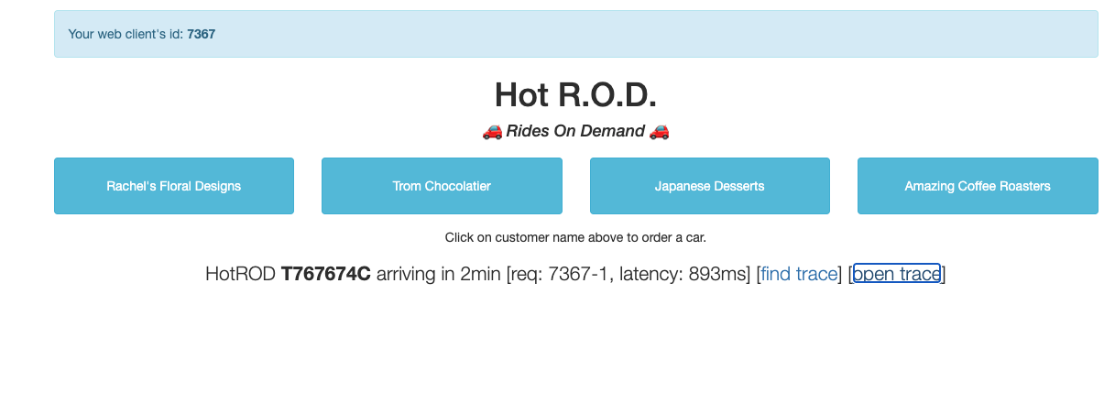
Pantalla de HotROD después de generar una solicitud

Lectura inicial en Jaeger
Antes de expandir spans, describa la solicitud completa. Esta lectura evita confundir un detalle interno con la causa principal del comportamiento observado.

Datos que debe registrar
Dato | Dónde aparece | Interpretación
Nombre de la traza | Encabezado superior | Normalmente frontend GET /hotrod/dispatch.
Duración | Resumen y escala temporal | Tiempo de extremo a extremo.
Cantidad de spans | Resumen | Número de operaciones instrumentadas.
Servicios | Resumen y leyenda de colores | Componentes participantes.
Errores | Resumen, barras rojas y atributos | Spans que declararon estado de error.
Hora de inicio | Resumen | Momento exacto de la solicitud.

Medición de referencia
En una ejecución capturada para esta guía, la traza presentó 40 spans, 6 servicios, una duración aproximada de 697 ms y 3 spans con error. El span raíz fue GET /hotrod/dispatch. Estos valores sirven como ejemplo; el estudiante debe usar los datos de su propia ejecución.

Preguntas de comprobación
- ¿El span raíz corresponde al frontend?
- ¿Todos los spans comparten el mismo Trace ID?
- ¿Cuáles servicios aparecen en la leyenda?
- ¿La solicitud terminó con HTTP 200 aunque existan spans con error?

Lectura del waterfall
La longitud de una barra representa duración. Su posición horizontal indica cuándo comenzó la operación respecto del span raíz. La sangría muestra dependencia, no necesariamente ejecución secuencial.
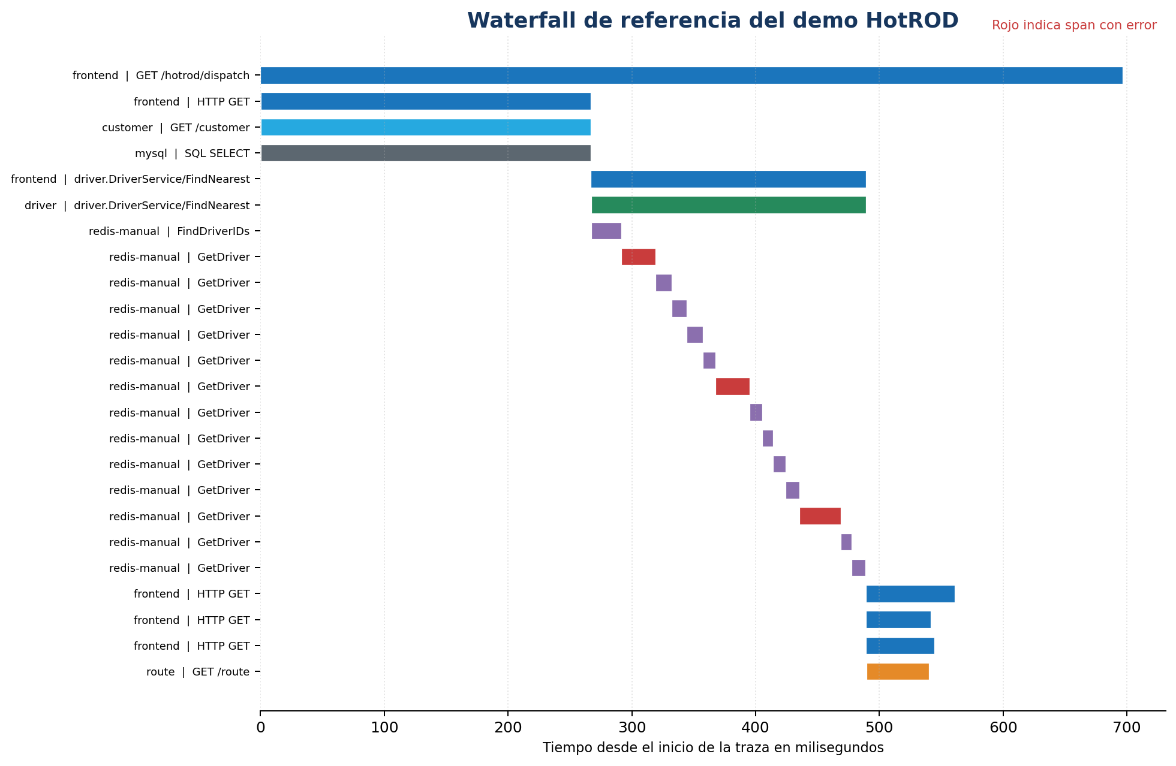
Ejemplo construido a partir de una ejecución real del laboratorio

Qué debe observar
- Una barra hija que empieza después de su padre muestra trabajo iniciado dentro de esa operación.
- Las barras superpuestas pueden indicar llamadas concurrentes.
- La operación más larga no siempre es la causa; verifique si pertenece a la ruta crítica.
- Los spans rojos requieren revisar atributos y eventos antes de concluir que la solicitud completa falló.

Ejercicio uno reconocer servicios y dependencias
El objetivo es reconstruir el recorrido de la solicitud sin interpretar todavía los errores.

Tareas del estudiante
1. Expanda el span raíz GET /hotrod/dispatch.
2. Localice las llamadas desde frontend hacia customer, driver y route.
3. Identifique la consulta SQL que depende del servicio customer.
4. Localice las operaciones GetDriver asociadas a Redis.
5. Determine si varias consultas de route o Redis se superponen en el tiempo.
6. Dibuje el flujo observado con flechas y escriba el nombre de cada servicio.

Resultado esperado
Servicio | Cantidad de spans en la referencia | Dependencia principal
frontend | 13 | customer, driver y route
customer | 1 | MySQL
mysql | 1 | Consulta SQL SELECT
driver | 1 | Redis
redis-manual | 14 | Datos de conductores
route | 10 | Cálculo de rutas
La cantidad exacta puede cambiar. La arquitectura lógica debe conservarse.

Ejercicio dos investigar errores de Redis
El estudiante debe demostrar si los errores internos provocaron o no una falla visible para el usuario.

Procedimiento de investigación
1. Use la opción para mostrar o filtrar spans con error, si está disponible en la interfaz.
2. Abra cada span rojo GetDriver del servicio redis-manual.
3. Revise los atributos error, otel.status_code y otel.status_description.
4. Revise los eventos y busque exception.message o el mensaje redis timeout.
5. Registre el driver ID asociado a cada timeout.
6. Regrese al span raíz y compruebe http.status_code.
7. Explique por qué una traza puede contener errores y aun así responder correctamente.

Evidencia de referencia
Campo | Valor observado | Lectura
Servicio | redis-manual | La falla se produjo en una dependencia del servicio driver.
Operación | GetDriver | Se intentó obtener información de un conductor.
Estado | ERROR | El span declaró que su operación falló.
Evento | redis timeout | Redis no respondió dentro del tiempo esperado.
Span raíz | HTTP 200 | La solicitud global terminó correctamente.

Conclusión técnica esperada
Los timeouts de Redis afectaron intentos individuales de consulta, pero HotROD continuó evaluando otros conductores y completó la solicitud. Un span en error no equivale automáticamente a una transacción fallida.

Comparar latencia y concurrencia
Repita la operación para distinguir una medición aislada de un patrón repetitivo.

Procedimiento
1. Genere tres solicitudes para Rachel's Floral Designs.
2. Genere una solicitud para otro cliente.
3. Anote duración total, número de spans, cantidad de errores y operación hija más lenta.
4. Compare las barras de route y GetDriver para identificar superposición temporal.
5. Determine qué cadena de spans coincide con el final de la traza y proponga la ruta crítica.

Criterios de análisis
- Persistencia: el mismo servicio domina varias ejecuciones.
- Variabilidad: la duración cambia de manera importante entre solicitudes equivalentes.
- Concurrencia: varias operaciones se ejecutan en intervalos superpuestos.
- Ruta crítica: una cadena padre e hijo alcanza el final temporal de la traza.

Diagnóstico en cuatro frases
La solicitud comenzó en ________________________________________________.
El mayor tiempo se concentró en ________________________________________.
Los errores observados corresponden a __________________________________.
La solicitud finalizó correctamente o falló porque ________________________.

